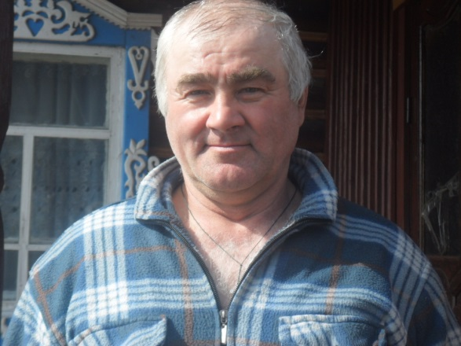
Королёв Юрий Алексеевич родился 23 февраля 1962 года. Живёт в селе Ягодное Асиновсого района.
Закончил ФГОУ ФО «Томский сельскохозяйственный техникум» по специальности техник – механик. Работа с деревом по наследству перешла к нему от деда Королёва Ивана Андреевича.
Украшенный деревянной резьбой дом, ворота, деревянные столики, кресла, стулья, детские кроватки, различные выточенные на токарном станке изделия – это творение его умелых рук, его таланта. Много лет Юрий Алексеевич работал учителем по труду в Асиновской школе. Совместно с детьми активно участвовал в районных и областных выставках, конкурсах
Контактный телефон - 8-906-951-47-06

